AMAR EN CUARENTENA POR EL CORONAVIRUS

Queremos regalarte nuestro libro Amar (PDF) y proponerte una actividad en esta cuarentena por el coronavirus: usad una pared de vuestra casa para crear en ella vuestro árbol del amor.
Abrir tu regalo: Libro Amar en PDF
Abrir la propuesta: Crear vuestro árbol
Ese árbol será un lugar en el que cobijarse en circunstancias de agobio, tensión, enfado o tristeza y ante el que compartir momentos reconfortantes. Podéis hacerlo en pareja, con vuestros hijos o hijas o con…
Podéis usar papel y celo, rotuladores, cartón y pegamento… Lo que queráis. Podéis plasmar en el tronco los cuarenta conceptos que nutren a la palabra amar y aparecen en el libro y luego darle frondosidad y enriquecerlo con vuestras propias ideas y experiencias.
En estas circunstancias, más que nunca, amar es la mejor manera de convivir.

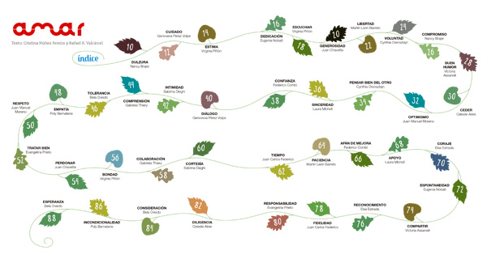
Y si tienes hijos de 3 a 12 años y deseas que disfruten en casa, mientras aumentan sus capacidades para ser más felices ahora y mañana, puedes descargarte, gratuitamente, fichas para explorar las emociones, desarrollar herramientas para alcanzar los sueños, fomentar la empatía…
Material gratuito vinculado al libro Amar

Fichas de actividades (6 a 12 años)
Ideas para explorar las imágenes
Proyectos para ESO y bachillerato

Material gratuito (6 a 12) vinculado al libro Emocionario

Fichas de actividades (varias edades)
Ideas para explorar las imágenes
Guía de explotación lectora

Material gratuito (3 a 8 años) vinculado al libro Emocionados

Fichas para colorear
Fichas "¿Qué siente?"
Fichas para decorar

Material gratuito (6 a 12) vinculado al libro Valores de oro

Fichas de actividades
Propuesta "valorar a las personas"
Guía de explotación lectora

Material gratuito (7 a 12) vinculado al libro Manual para soñar

Fichas de actividades
Guía de explotación lectora

¿Deseas contárselo a alguien?

© Palabras Aladas S. L.

AMAR | EMOCIONARIO | DIARIO DE LA GRATITUD | MANUAL PARA SOÑAR | VALORES DE ORO | EL JUEGO DE PENSAR | AVISO LEGAL
CONCIERTO ANIMAL

